Муниципальное казенное дошкольное образовательное учреждение Силикатненский детский сад «Сказка»

Конспект образовательной деятельности по экологическому воспитанию в старшей группе
«Экологическая лестница»
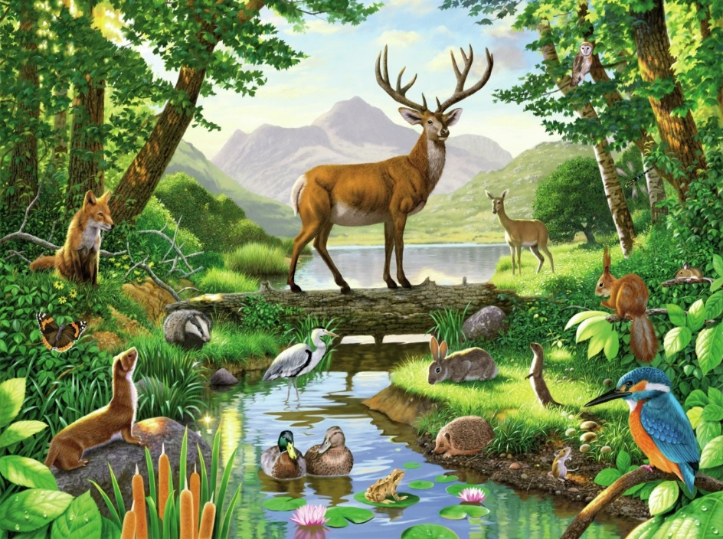

Подготовила:
воспитатель
Шайдуллова И.Р.

2018г.
Цель: Уточнить и закрепить знания детей о значении леса в жизни животных, воспитывать любознательность и любовь к природе
Задачи: Развивать у детей умение видеть изменения, происходящие в природе весной, учить устанавливать взаимосвязь между весенним изменением в живой природе, изменениями среди обитателей природы и повышением температуры воздуха. Познакомить детей с экологической пирамидой-цепочкой. Убедить детей в полезности всех видов животных и растений, взаимозависимости их друг от друга. Закрепить умение различать деревья по веткам и почкам: развивать дифференцированное восприятие, умение сравнивать, выражаться точно словами. Воспитывать в детях умение логически мыслить, правильно делать выводы. Совершенствовать экологические знания.
Словарная работа: экологическая лестница, пирамида жизни.
Предварительная работа: чтение литературы о лесе; наблюдение на прогулках; разгадывание загадок; рассматривание иллюстраций о растительном мире, просмотр видео мультфильмов о природе, составление коллажей.
Материал и оборудование к ОД: иллюстрации с изображением леса; веточки деревьев; деревья: берёза, тополь, ель, дуб; птицы, насекомые, дикие животные; заготовки для составления панно; ноутбук, магнитная доска
Методы и приёмы: словесные–чтение стихотворений, загадки; диалог с детьми; практические - изготовление панно, наглядные – слайды, иллюстрации с изображением различных деревьев, птиц, насекомых, животных.
Ход занятия:
Воспитатель:
« Уж тает снег, бегут ручьи,
В окно повеяло весною…
Засвищут скоро соловьи,
И лес оденется листвою!
Чиста небесная лазурь,
Теплей и ярче солнце стало.
Пора метелей злых и бурь
Опять надолго миновала».
О чем написано, ребята, это прекрасное стихотворение русского поэта Алексея
Николаевича Плещеева?
Дети: О весне.
Воспитатель: Правильно, о весне. Оно так и называется – «Весна». (слайд№2) А до нас весна дошла? Какой сейчас идет месяц?
Дети: Дошла. Апрель.
Воспитатель: И какие признаки весны мы с вами наблюдаем?
Дети: Снег потемнел, тает, стал рыхлым, мокрым. День становится длиннее, а
ночь короче. Солнце греет теплее. Небо чаще бывает синим, кучевые облака. (слайд№3)
На реках начался ледоход. (слайд№4) Деревья просыпаются, набухают почки. (слайд№5)
Воспитатель: Да, действительно, все эти явления природы происходят весной.
Некоторые из них мы наблюдаем на прогулке. А в группе у нас есть уголок природы, наблюдая и работая в котором, мы убеждаемся, что наши растения тоже радуются весне, чувствуют ее приход. Что мы заметили?
Дети: Растения лучше растут, расцвела герань, бальзамин(слайд№6), посажена рассада. (слайд№7)
Воспитатель: Действительно, усилился рост растений, появилось много новых
ростков, некоторые зацвели. Но вот у нас все зелено, а на улице нет. Почему?
Дети: Не хватает солнца, воды, тепла.
Воспитатель: Да, самое главное – на улице не хватает сейчас тепла. А как мы
ухаживаем за растениями в уголке природы?
Дети: Поливаем, рыхлим, рассаживаем, моем.
Воспитатель: А если мы перестанем это делать? Что произойдет?
Дети: Все завянет и погибнет.
Воспитатель: Все, что живет в уголке природы, зависит от нас. Растение не может само себя поить. Мы вырастили комнатные растения и обязаны заботиться о них, должны нести за них ответственность. А в природе дождь, солнце ветер сами поят и кормят растения и животных. Сама природа ухаживает за своими «детьми» - животными и растениями и дает им свет, тепло, воду.
Послушайте загадку:
« Весной веселит, летом – холодит,
Осенью питает, зимой согревает»
Что это?
Дети: Лес. (слайд№8)
Воспитатель: А почему вы так решили?
Дети: в лесу весной радостно, летом – прохладно, осенью лес кормит своих жителей семенами и плодами, зимой дровами (лесом) топят печки.
Воспитатель: Правильно, молодцы. Мы с вами уже знаем, что леса бывают
разными: хвойными, лиственными, смешанными. Я предлагаю вам поиграть.
Дидактическая игра: «С какого дерева ветка»
У меня в вазах веточки деревьев из леса, а на доске (экране) вы видите изображения этих деревьев.
Сейчас каждый из вас подойдет ко мне и возьмет по одной ветке, какую хочет.
И отнесет эту веточку к тому дереву, на котором она росла.
(Воспитатель спрашивает, а дети объясняют, почему они поставили веточки к
этому дереву.)
Воспитатель: (обобщает) Молодцы! Вы хорошо знаете породы деревьев. Умеете их определять по почкам, коре, листьям.
Физкульминутка
Руки подняли и покачали – Плавные покачивания поднятыми вверх
Это деревья в лесу. руками; встряхивание рук перед собой.
Руки нагнули, кисти встряхнули –
Ветер сбивает росу.
В сторону руки, плавно помашем – Горизонтальные
одновременные движения
Это к нам птицы летят. руками вправо – влево.
Как они сядут, тоже покажем –
Крылья сложили назад. (2 раза)

А теперь давайте заглянем с вами в лес. (слайд№8) (Показывает картину с изображением леса) На первый взгляд он кажется пустынным, одни деревья. На самом деле, если хорошенько присмотреться, то поймешь, что он полон жизни и похож на огромный дом, заселенный множеством жильцов. Они чирикают, щебечут, свистят, пищат, рычат. У каждого в этом доме есть свое место и свое дело. И мы сейчас представим этот дом в виде высокой пирамиды, построим ее. Ребята, как вы думаете, без чего не может существовать все живое?
Дети: Тепло, свет.
Воспитатель: А что нам дает тепло, свет?
Дети: Солнце (слайд№11).
Воспитатель: Да, солнце – основа жизни. (Ставит солнце в основание
Пирамиды на магнитной доске). Что еще необходимо для роста и жизни растений, животных?
Дети: Вода, почва (если затрудняются, задать наводящий вопрос – Откуда растут трава, деревья? – из земли.)
Воспитатель: Да, нужна почва и вода, т.е. почва с влагой (слайд№12.), (поставить почву с влагой). И тогда вырастет растительный мир (ставит деревья). Но растениям трудно размножаться, растения некому опылять и невесело в лесу без…
Дети: Насекомых(слайд№13).
Воспитатель: Да, заселим лес насекомыми, которые питаются нектаром растений и опыляют их (ставит насекомых). И вдруг в лесу кто-то запел,
защелкал, зачирикал. Кто же это?
Дети: Птицы (слайд№14,15).
Воспитатель: Правильно, птицы. Заселим лес птицами (ставит птиц). Кого же ребятки мы ещё можем поселить в наш лес?
Дети: Животных
Воспитатель: А каких животных мы можем поселить в наш лес?
Дети: Диких
Воспитатель: Правильно, назовите каких (ставит животных),(слайд№16).
Вот мы и составили с вами пирамиду жизни, многоэтажный огромный дом, в котором все этажи заселяли по очереди (слайд№17). И нельзя из этого дома никого выселить. Проверим это? Убираем солнце (или почву, деревья, насекомых, птиц, животных) – рушим пирамиду.
Катастрофы делать не будем. В природе все взаимосвязано, одно без другого жить не может. Наша пирамида будет молчать, ничего не подскажет. А вы подумайте и скажите, что будет, если убрать верхний этаж – птиц?
Дети: Много разведется насекомых, которые съедят растения.
Воспитатель: А если убрать насекомых?
Дети: Некому будет опылять растения.
Воспитатель: А если убрать растения?
Дети: Животным нечего будет есть. Останется голая земля, которая без всего живого погибнет.
Воспитатель: Хотим мы этого?
Дети: Нет.
Воспитатель: поставим пирамиду жизни. И никогда ничего не будем разрушать в ней, ведь одно без другого в природе существовать не может. И
постараемся всегда защищать и беречь все, что создано природой.
Занятие мы закончим прослушиванием стихотворения Я. Аким «Береги свою
планету»: (слайд№18)
« Есть одна планета - сад в этом космосе холодном.
Только здесь леса шумят, птиц скликая перелетных.
Лишь на ней одной увидишь ландыши в траве зеленой,
И стрекозы только тут в реку смотрят удивленно.
Береги свою планету, ведь другой на свете нету».

